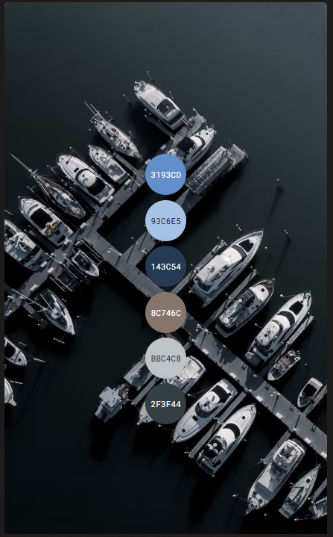

Цветовая гамма.

https://gradients.app/ru/palette